Allmänt 2
Resa 2
Boende 2
Mästerskap 3
Historia 3

Allmänt
Årets FRP-mästerskap kommer att äga rum 14 – 18 september i London England.

Följande aktörer är uttagna och har tackat ja:
Mats Hallefors, Peder Bergsten, Johan Stålnacke, Fred Andersson, Tomas Fallgren, Staffan Ottander, Bo Wikström, Ola Sundström.

Resa
Resan till spelplatsen är bokad och betald för alla aktörer. Norrlänningarna åker tidigt på fredagsmorgonen från Skellefteå och sammansluter med Söderkisarna på Arlanda. Samling 10.00 i Sky City.

Vi kommer att åka med Brittish Arways från/till Arlanda till/från London LHR.
Följande tider gäller:
Ske-STO | fredag 2007-09-14 | 06.35 - 07.40
STO- London | fredag 2007-09-14 | 12.40 - 14.15
London -STO | tisdag 2007-09-18 | 13.45 - 17.15
STO-Ske | tisdag 2007-09-18 | 22.40 - 23.55

Boende
Vi kommer att bo på Columbia Hotell i två “Four-Bedded room with Private Bathroom”.
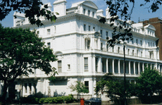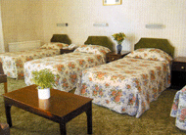

Hotellet ligger centralt beläget, ett FRP-kast från spelområdet.
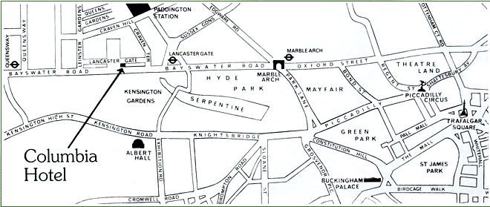
Se vidare detaljer om hotellet: http://www.columbiahotel.co.uk/facilities.htm

Mästerskap
Vi kommer att dela in årets mästerskap i två speldagar, där varje dag är något kortare än ett vanlig endagars mästerskap. Spelområdet kommer förstås att vara Hyde Park, där vi har gott om plats för två dagars spel.

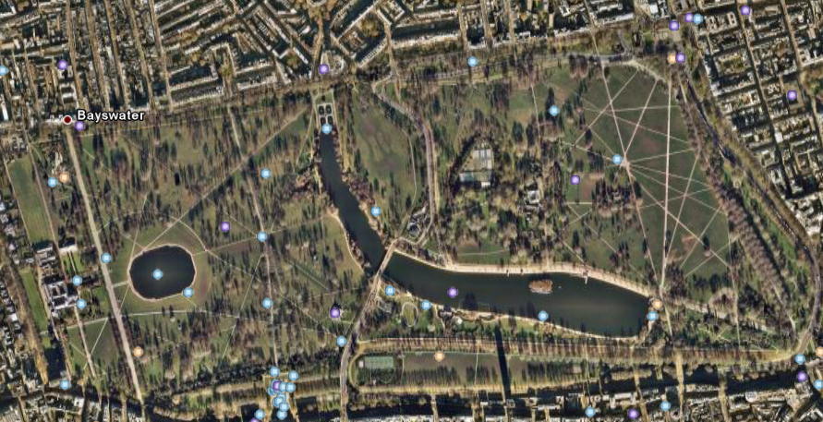

Eftersom vi ska spela i Centrala London i en av världens mest berömda parker bör vi tänka på hur vi beter oss. Försök planera din utrustning så att dryckessaker inte behöver hållas i handen under transport längs banan eller ställas på marken under aktiviteter. Mer information om detta kommer att ges på plats i London.

Historia

London är huvudstaden i Storbritannien. Formellt är London huvudstad i både staten Förenade konungariket Storbritannien och Nordirland och (de facto) i riksdelen/ konstituerande landet England.

Staden grundades under namnet Londinium som huvudstad i den romerska provinsen Britannia, för vilken den också utgjorde hamnstad vid floden Themsen. Themsen rinner genom staden och delar den i nord-sydlig riktning även om den korsas av många broar och tunnlar, den mest kända är den nygotiska Tower Bridge.

London är EU:s största metropol med sina 7,4 miljoner invånare (7 421 228 år 2005 i Greater London) och med förorter ca 14 miljoner invånare (London Metropolitan Area). Vid den senaste folkräkningen var nästan 22 procent av befolkningen född utanför EU[ Greater London har en yta på 1 579 km². London Metropolitan Area, Londonregionen inkluderande närbelägna orter och även viss landsbygd, omfattar en yta på omkring 16 200 km².

Hyde Park är en 2,5 km² stor park i centrala London. Marken beslagtogs av Henrik VIII
från Westminster Abbey 1536 i samband med kungens brytning (1534) med katolska kyrkan. Georg I lät forma parken och öppnade den för allmänheten 1637. När den stora pesten i London bryter ut 1665 flyr många innevånare till parken.

På 1730-talet låter Drottning Caroline anlägga The Serpentine, en sjö som idag är ca 11 hektar stor. 1866 demonstrerade Edmund Beale och andra i parken vilket resulterade i ständiga konfrontationer med polisen. Till slut lät premiärministern mötena fortgå och från 1872 är ordet fritt i parkens nordöstra hörn där den kanske mest kända delen ligger, Speakers' Corner, med en enkel talartribun där vem som helst får stiga upp och tala till den som vill lyssna.
Arkitekten Decimus Burton är huvudansvarig för parkens moderna utformning (1820-talet). Hyde Park är Londons största kungliga park. I parken finns också aktiviteter såsom ridning, inlinesåkning, rodd och flera restauranger.

Läs mer om Hyde Park på http://www.royalparks.org.uk/parks/hyde_park/.

Frågor eller funderingar?
Ring
Mats 070-3008015
Peder 070-3970852

